Pyrénées-Orientales : des militants écologistes bloquent un chantier agrivoltaïque
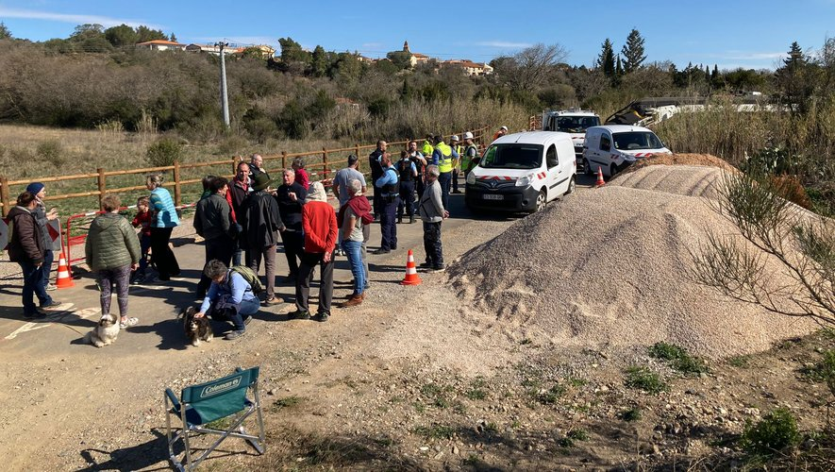Blocage du chantier de raccordement au réseau des champs d’ombrières photovoltaïques de Terrats ce lundi matin. Michel Clementz - L'Indépendant
- 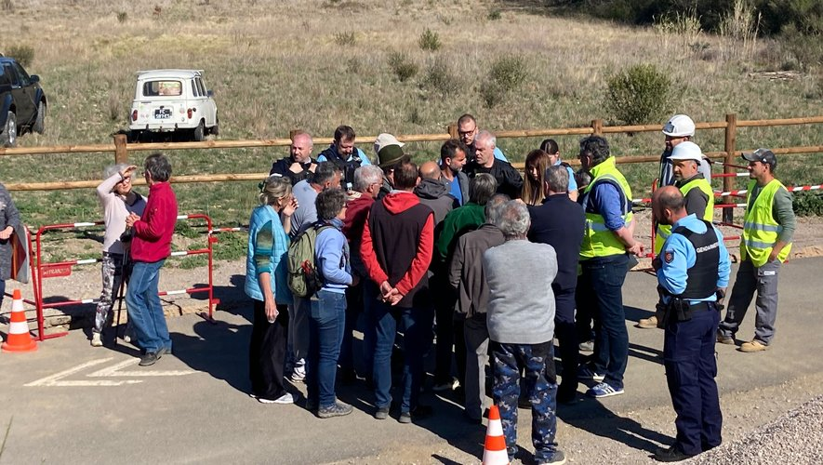Blocage du chantier de raccordement au réseau des champs d’ombrières photovoltaïques de Terrats ce lundi matin. Michel Clementz - L'Indépendant
Agriculture, Perpignan, Terrats
Publié le 18/03/2024 à 16:14 , mis à jour à 20:21
Arnaud Andreu
Écouter cet article
PoweredbyETX Studio
00:00/02:12
Ce lundi 18 mars 2024, dès 7 heures, une vingtaine de militants écologistes se sont réunis à Terrats pour empêcher les ouvriers de creuser sous la rivière Canterrane afin de faire passer les câbles destinés à relier au réseau les ombrières photovoltaïques en cours d’installation sur le secteur.
La tension monte du côté de Terrats. L’un des projets agrivoltaïques de la société Sun’agri, qui est en train d’implanter sur le territoire communal 6 hectares d’ombrières photovoltaïques destinées à abriter des vignes tout en produisant de l’énergie, est une nouvelle fois au cœur de la controverse.
Veuillez fermer la vidéo flottante pour reprendre la lecture ici.
Ce lundi matin, une vingtaine de militants écologistes ont bloqué le chantier visant à relier au réseau électrique l’un des deux champs d’ombrières en cours d’installation. "Le propriétaire d’un terrain par lequel ils comptaient au départ faire passer le câble s’y est finalement opposé, explique un militant des Soulèvements de la Terre. C’est pourquoi ils veulent désormais faire passer le câble sous la Canterrane. Ils veulent creuser à 1,4 mètre sous la rivière et y couler une barre de béton en travers. Ce serait une catastrophe sur le plan environnemental !"
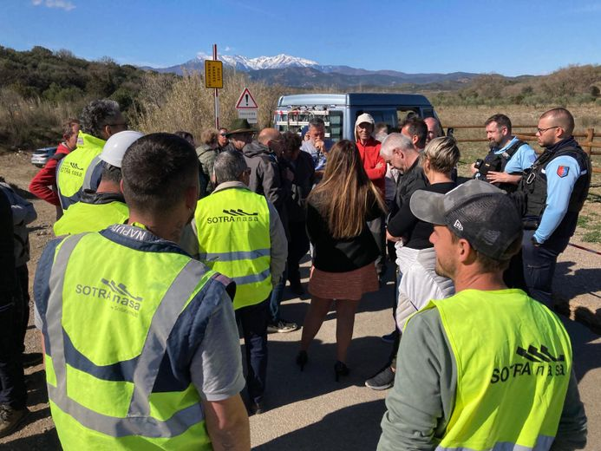Blocage du chantier de raccordement au réseau des champs d’ombrières photovoltaïques de Terrats ce lundi matin. Michel Clementz - L'Indépendant
De plus, selon Jean-François Serrat, du collectif Sauvegarde des Aspres : "Pour mener un tel chantier, il faut une autorisation des services de l’État que personne n’a pour l’instant été en mesure de nous présenter."

Enédis assure être dans les clous
Également présente sur site ce lundi matin, la maire de Terrats, Carine Sales, indique pour sa part qu’elle va se tourner vers l'avocat de la commune pour vérifier si "tous les services de l’État ont été consultés" en amont du chantier "comme le demande la loi".
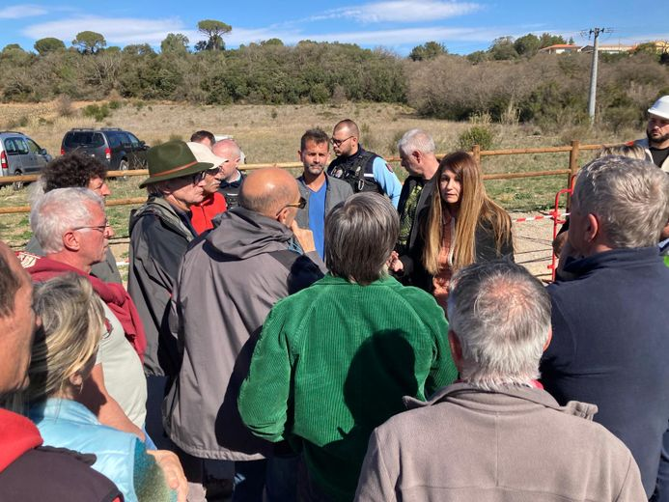la maire de Terrats, Carine Sales, indique pour sa part qu’elle va se tourner vers l'avocat de la commune pour vérifier si "tous les services de l’État ont été consultés. Michel Clementz - L'Indépendant
De son côté, le directeur territorial d’Enédis, François-Xavier de Boutray, assure que le chantier de raccordement en cours est tout ce qu’il y a de plus légal. "Le dossier concernant le tracé de raccordement actuel a été envoyé le 6 février dernier à un certain nombre d’acteurs publics, explique-t-il. Nous n’avons pas eu de retours de ces derniers au bout de trois semaines, ce qui équivaut selon la loi à une réponse favorable. Ce lieu n’étant pas classé au titre de la loi sur l’eau, nous n’avons pas besoin d’autorisation spécifique."
Les militants ont finalement levé le camp ce lundi vers midi, une fois la menace de voir le chantier débuter ce jour écartée. Mais ils restent vigilants.
Voir les commentaires

